
Les « essences’Ciel »

Ascension, Pentecôte

La fête de Pâques se déploie en joie et en action de grâce tout au long du temps pascal ; celui-ci s’achève par les fêtes de l’Ascension et de la Pentecôte.
Ces trois fêtes forment un tout, un unique mystère celui du Christ ressuscité.

A la Pentecôte les chrétiens célèbrent la naissance de l’Eglise. Ce nouveau peuple de Dieu aux dimensions universelles, a pris forme lorsque Jésus ressuscité qui « a reçu du Père l’Esprit Saint promis, l’a répandu » (Ac 2,33) sur le groupe de ses apôtres et disciples qui ont cru en lui et ont reçu la mission d’être ses témoins partout dans le monde.


L’Ascension

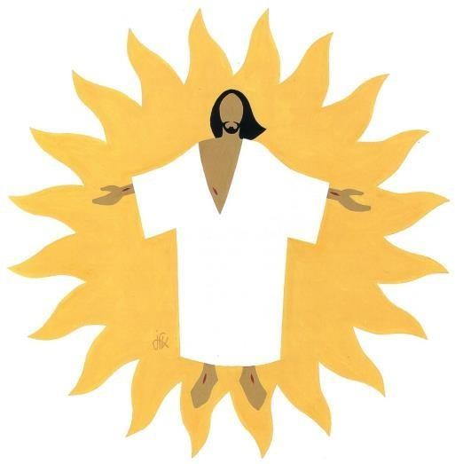
L'Ascension de Jésus est fêtée 40 jours après la fête de Pâques. C'est le dernier jour de la présence physique du Christ ressuscité parmi ses disciples. Ils savent qu'ils ne le verront plus mais qu'il sera toujours avec eux. L'Ascension couronne la mission terrestre de Jésus- Christ. Depuis, les chrétiens sont sûrs qu'il est possible pour les hommes de vivre dans l'éternité de Dieu. Jésus y est déjà. Depuis, les
chrétiens savent aussi que le paradis n'est pas sur la Terre. La terre est du domaine de la foi, de l'amour pour construire un monde meilleur et de l'espérance avec cette certitude que Dieu sauve le monde, et chacun en particulier.

La Pentecôte

La Pentecôte vient du grec ancien et signifie cinquantième jour après Pâques. Cette fête chrétienne a des origines juives que le Christ va venir accomplir. A l’origine elle porte le nom de Shavou’ot ou fête
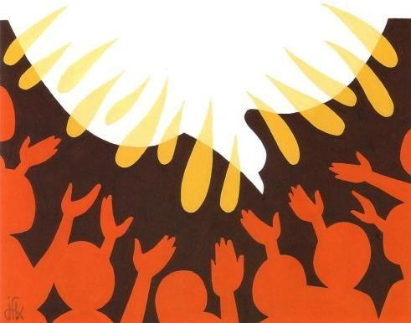
des semaines car elle a lieu 7 semaines après Pâques qui est la fête des semences. Dans un second temps, elle prendra un sens religieux pour rappeler l’événement du don de la Torah au Sinaï. Le livre des apôtres rapporte un événement qui s’est passé le jour de cette fête juive après la résurrection du Christ. La Pentecôte chrétienne est la fête du don de l’Esprit-Saint. Celui-ci est chargé de 7 dons qui apportent des qualités pour bâtir un monde meilleur et être heureux: la force, l’intelligence, le conseil, la sagesse, la science, la piété, l’affection filiale. Ceux-ci donnent beaucoup de fruits au
niveau des qualités de cœur comme la joie, la paix, l’amour, la patience, la persévérance, la douceur, l’humilité, la maitrise de soi…

Pour aller plus loin :
L’histoire de l’Ascension et de la Pentecôte racontée à des enfants par Martine Bacher : cliquer ici Voir aussi : Animation en Playmobil

Les symboles de l’Esprit Saint

Pour découvrir le sens et l’origine biblique des symboles de l’Esprit Saint : l’eau, le souffle, le feu, la colombe…

L’eau : Elle est très souvent mentionnée dans

la Bible. Manquer d’eau, c’est mourir. Le peuple hébreu sorti d’Egypte a peur de mourir de soif dans le désert mais Moïse va faire jaillir une source.
Être pris au milieu de la mer, c’est être en danger de mort comme Jonas qui passera trois jours au fond de la mer. Dans Lc 8,22-25 Jésus dort dans la barque alors que les apôtres sont affolés par la tempête et lui demande de commander la mer. L’eau c’est la vie. La place de l’eau est importante dans le récit de la création. Le récit bien connu de la samaritaine au bord du puit de Jacob (Jn 4,1-
42) nous dit que Jésus, le Messie, est l’eau vive :
« L’eau que je lui donnerai deviendra en lui une source jaillissante pour la vie éternelle. » Cette eau vive, c’est l’Esprit Saint reçu par les chrétiens dans les sacrements comme le baptême, la confirmation et l’eucharistie.
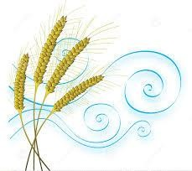
Le souffle : On ne voit pas le vent mais on voit ce qu’il fait. Il couche les épis de blé dans les champs, il agite les branches des arbres, fait tourbillonner les feuilles… Ainsi on ne voit pas l’Esprit mais on voit ce qu’il fait dans le cœur des hommes. En hébreu, esprit et souffle sont le même mot. Quand il s’agit du souffle divin, c’est pour désigner la force vitale et créatrice qui vient de Dieu. Il donne la vie. C’est aussi le souffle qui porte la Parole de Dieu ou celle de l’homme. Jour après jour l’homme a sans cesse besoin de recevoir un souffle nouveau de la part de Dieu. Dans le Nouveau Testament, Jésus commande au vent de se calmer (Lc 8,25). A la Pentecôte « tout d’un coup il y eut un bruit venant du ciel comme un violent coup de vent
» annonçant l’irruption de l’Esprit Saint et la naissance de l’Eglise.

 | Le feu : Quand un feu est prêt des’éteindre, il suffit de  souffler dessus pour le faire repartir : ainsi l’Esprit Saint est un souffle de vie en nous, il nous aime nous redonne force et vitalité, c’est un feu qui réconforte et réchauffe. Dans la bible, la symbolique du feu est bien présente : « Ma Parole n’est-elle pas comme un feu dit le Seigneur » (Jr 23,29). Il y a l’expérience de Moïse près du buisson où l’ange du Seigneur apparaît « dans une flamme de feu », des éclairs et le feu sur la montagne du Sinaï en Ex 19,16-19, le travail du feu dans le coeur de l’homme pour que celui-ci vive dans la vérité de Dieu dans le Psaume 26,2 … Dans le Nouveau Testament, le feu indique la force que communique l’Esprit Saint, la Bonne nouvelle de l’Evangile est comparée à un feu, elle réchauffe, rassure, détruits les mauvais penchants, libère, purifie, produit du neuf (Lc 12,49 et Lc 24,32 ). Après la résurrection, cette force promise par Jésus est donnée pleinement aux apôtres à la Pentecôte « comme des langues de  feu ».

La colombe : L’évangile nous dit que le jour de son baptême, Jésus vit « l’Esprit de Dieu descendre comme une colombe et venir sur lui (Mt 3,16). Une colombe peut voler sans faire le moindre bruit.   | 

Esprit de Lumière, Esprit Créateur
Cliquer ici : Chant à l'Esprit Saint

- Viens esprit de Dieu vivant renouvelle tes enfants Viens Esprit-Saint nous bruler de ton feu
Dans nos coeur répand tes dons, sur nos lèvres inspire un chant Viens Esprit-Saint, viens transformer nos vies !
Esprit de Lumière Esprit créateur
Restaure en nous la Joie le Feu l'Esperance Affermis nos âmes ranime nos cœurs
pour témoigner de ton Amour immense...

- Fortifies nos corps blesses par gout de tous nos péchés Viens Esprit-Saint nous bruler de ton feu
Fais-nous rechercher la paix, désirer la sainteté Viens Esprit-Saint, viens transformer nos vies
Esprit de Lumiere Esprit créateur Restaure en nous la Joie le Feu Esperance Affermis nos âmes ranime nos cœurs pour témoigner de ton Amour immense...

